CHIRURGIE ORALE

Epreuve de vérification des connaissances pratiques

LES DEUX SUJETS SONT A TRAITER

Sujet N° 1:

Une patiente de 58 ans vous est adressée pas son cardiologue pour remise en état bucco-dentaire. Elle est porteuse d’une valve cardiaque mécanique pour lequel elle est traitée par SINTROM® au long cours. Elle a également présenté un cancer du sein gauche en rémission complète.

Question N°1 :
Quel examen clinique pratiquez-vous ?

Question N°2 :
Quel(s) examen(s) complémentaires demandez-vous ?

Question N°3 :
Quels sont les principaux critères de choix d’avulsions dentaires ?

Question N°4 :
A l’issue du bilan, les dents 16 et 35 sont à extraire. Quelles précautions d’ordre médical envisagez-vous avant ces avulsions dentaires ?

Question N°5 :
Quel type d’anesthésie choisissez-vous ?

Question N°6 :
Quelle complication post-opératoire précoce redoutez-vous, et comment la prévenir ?

Question N°7 :

La patiente est revue à trois mois post-opératoire car elle présente un retard de cicatrisation au niveau de l’alvéole de 35. Quel(s) diagnostic(s) suspectez-vous ?

Suite au verso

CHIRURGIE ORALE

Epreuve de vérification des connaissances pratiques

Sujet N° 2:

Un homme de cinquante-deux ans vous consulte pour des brûlures linguales et une gêne survenant lors de la prise alimentaire.
Ces troubles sont apparus il y a deux mois, non améliorés par des traitements antibiotiques successifs et des bains de bouche.
Ce patient, maçon, fume trente cigarettes par jour depuis trente ans et boit 1/2 litre de vin par repas avec une dizaine de bières en cours de journée.

Question N°1 :
Décrivez la lésion que vous découvrez (image 1)

Question N°2 :
Quels autres caractéristiques de la lésion recherchez –vous à l’examen clinique.

Question N°3 :
Quel diagnostic évoquez-vous ? Justifiez. Comment le confirmer ?

Question N°4 :
Le résultat de l’examen que vous avez demandé n’est pas cohérent avec votre examen clinique. Quelle est votre attitude ?

Question N°5 :
Au cours de cette consultation, quel bilan réalisez-vous ?

Question N°6 :
A l’issue de votre bilan, vous confiez ce patient à une équipe plurisdisciplinaire qui le prend en charge. Vous revoyez le patient 8 ans après, quelques mois après l’avulsion de 46 réalisée en urgence lors de vacances à l’étranger. Il se plaint de douleurs buccales latéralisées à droite, ainsi que d’un écoulement endobuccal. Un orthopantomogramme a été réalisé la veille (image 2). Quels diagnostics suspectez- vous devant ce tableau clinique et radiologique ? justifiez. Quel examen devez-vous réaliser impérativement ?

Question N°7 :
Dans ce contexte, quel signe neurologique devez-vous rechercher ?

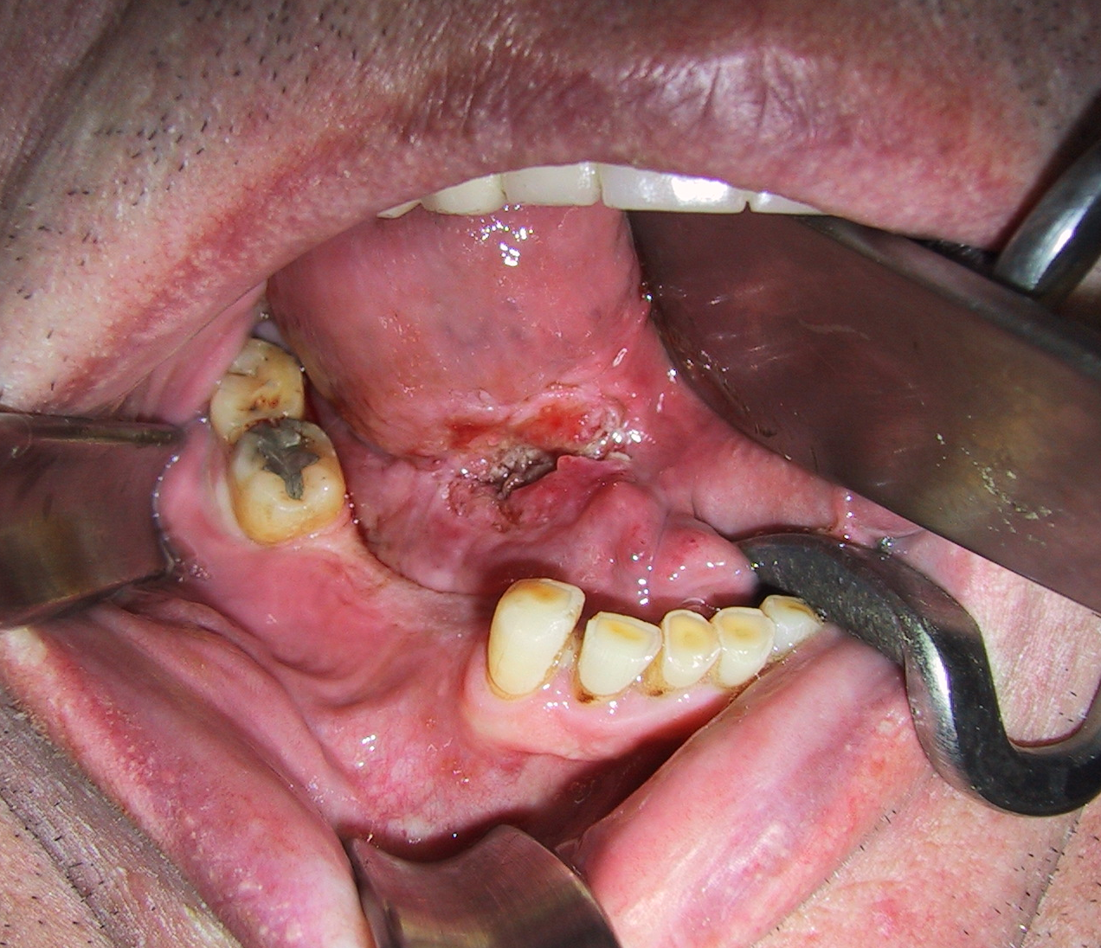
Image 1
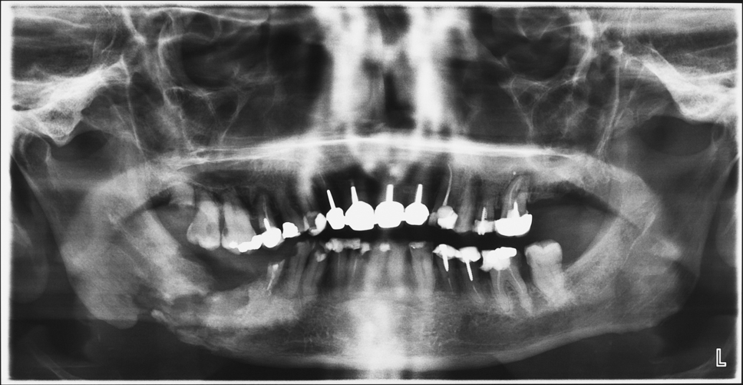

Image 2

